**WEB PROGRAMING 2**

**SISTEM INFORMASI APOTIK**



**Kelompok 3**

**Nama Kelompok :**

**1. Andika Panji P.**

**2. Miftachul Wijati**

**3. Tri Inayatul A.**

**Kelas : 5A**

**D IV TEKNIK IINFORMATIKA**

**POLITEKNIK HARAPAN BERSAMA TEGAL**

**2019/2020**

**Sistem Informasai Apotik**

1. Deskripsi Sistem Informasi (Tri Inayatul Amanah)

Sistem Informasi Apotik berbasis Php ini dibuat bertujuan untuk mempermudah dalam Pendataan Barang agar dapat mempermudah jalanya Bisnis ini sesuai keinginan. Denga adanya Sistem Informasi Apotik ini Pegawai tidak usah lagi melakukan Pendataan terhadap Barang secara Manual menggunakan Buku atau sejenisnya karena itu tentunya tidak Efektif dan beresiko terjadinya kesalahn pendataan. Sistem Informasi Apotik ini juga akan Mempermudah dalam melakukan Pengecekan terhadap Ketersedian barang. Memprcepat dalam melakukan Pelayanan sehingga tidak membuang banyak Waktu. Terdapat beberapa Hak Akses seperti untuk Admin, Karyawan dan Pelanggan.

1. Analisis Kebutuhan Modul (Tri Inayatul Amanah)
2. Halaman Macam-macam Obat

Di Halaman ini terdapat menu-menu Home, Gejala Sakit, Macam-macam Obat, Contavt Us dan Login di bagian atas. Dan juga kita dapat melakukan pencarian berbagai macam oabat di Halaman ini terdapat tampilan untuk Macam-macam Obat dan Macam-macam Obat Pegawai.

1. Home

Di Halaman ini sendiri terdapat beberapa menu yang dapat dipilih seperti Home, Gejala Sakit, Macam-macam Obat, Tips Hidup Sehat, Contact Us dan Login di halaman ini juga tertera berbagai jenis obat yang dijual beserta keterangan harganya.

1. Halaman Gejala Sakit

Di Halaman ini sendiri terdapat beberapa menu yang dapat dipilih seperti Home, Gejala Sakit, Macam-macam Obat, Tips Hidup Sehat, Contact Us dan Login. Di halaman ini kita dapat mencari berbagai bentuk penyakit beserta Gejalanya dan Informasi mengenai Penyakit tersebut.

1. Login

Menu Login disini dapat diakses pada saat kita mengklik menu Login dan Wajib diisi dengan memasukkan Username dan Password yang telah terdaftar.

1. Halaman Detail Obat

Di Halaman ini sendiri terdapat beberapa menu yang dapat dipilih seperti Home, Gejala Sakit, Macam-macam Obat, Tips Hidup Sehat, Contact Us dan Login. Di Halaman ini kita dapat mengetahui Informasi dari Obat mulai dari Manfaatnya dll.

1. Halaman Tips Hidup Sehat

Di Halaman ini sendiri terdapat beberapa menu yang dapat dipilih seperti Home, Gejala Sakit, Macam-macam Obat, Tips Hidup Sehat, Contact Us dan Login. Di Halaman ini kita bisa mendapatkan berbagai macam Artikel mengenai Tips Hidup sehat untuk tubuh kita.

1. Halaman Tambah Obat

Di Halaman ini sendiri terdapat beberapa menu yang dapat dipilih seperti Home, Gejala Sakit, Macam-macam Obat, Tips Hidup Sehat, Tambah Obat, Tambah Pemesanan dan User. Menu Tambah Data Obat disini berguna untuk Menginputkan Data Obat kedalam Sistem dan terdapat beberapa Form yang harus diisi seperti kode Obat, Harga beli, Gambar, Barcode, Harga Jual, Nama Obat, Satuan, Stok, Tanggal Expired Jenis Obat, Stock, Jenis Obat, Suplier, Indikasi.

1. Halaman Tambah Pemesanan

Di Halaman ini sendiri terdapat beberapa menu yang dapat dipilih seperti Home, Gejala Sakit, Macam-macam Obat, Tips Hidup Sehat, Tambah Obat, Tambah Pemesanan dan User. Disini kita dapat menentukan Obat yang akan dibeli itu merupakan Resep Dokter atau bukan selanjutnya kita diharuskan mengisi beberapa data seperti No. Penjualan, Tanggal Penjualan, Pelanggan, Resep, Jenis Obat, Nama Obat, Harga Jual, Jumlah yang akan dibeli.

1. Halaman Detail penyakit

Di Halaman ini sendiri terdapat beberapa menu yang dapat dipilih seperti Home, Gejala Sakit, Macam-macam Obat, Tips Hidup Sehat, Contact Us dan Login. Di Halama ini kita dapat memperoleh Informasi dari suatu Penyakit secara lebih mendalam.

1. Home Dasboard

Di Halaman ini hanya bisa diakses oleh karyawan atau admin yang sudah memiliki Akun. Terdapat beberapa Menu Seperti Contact Us, Jenis Penyakit, Jenis Obat, Data Master Obat dan Laporan Transaksi.

1. Contact Us

Di Halaman ini sendiri terdapat beberapa menu yang dapat dipilih seperti Home, Gejala Sakit, Macam-macam Obat, Tips Hidup Sehat, Contact Us dan Login. Halaman ini berguna agar pengunjung dapat bertanya kepada Admin untuk memperoleh Informasi yang lebih Detail lagi disini kita diharuskan memasukkan Email serta pertanyaan.

1. Contact Us Admin

Di Halaman ini hanya bisa diakses oleh karyawan atau admin yang sudah memiliki Akun. Terdapat beberapa Menu Seperti Contact Us, Jenis Penyakit, Jenis Obat, Data Master Obat dan Laporan Transaksi. Diharuskan memasukkan Email, Telephon, Facebook, Twitter.

1. Laporan Transaksi

Di Halaman ini hanya bisa diakses oleh karyawan atau admin yang sudah memiliki Akun. Terdapat beberapa Menu Seperti Contact Us, Jenis Penyakit, Jenis Obat, Data Master Obat dan Laporan Transaksi. Disini terdapat Tabel Data Transaksi dan dapat juga Mencetaknya.

1. Data Master Obat

Di Halaman ini hanya bisa diakses oleh karyawan atau admin yang sudah memiliki Akun. Terdapat beberapa Menu Seperti Contact Us, Jenis Penyakit, Jenis Obat, Data Master Obat dan Laporan Transaksi. Terdapat Tabel Data kumpulan Obat yang tersedia disini kita dapat menambahkan data baru.

1. Edit Data Master Obat

Di Halaman ini hanya bisa diakses oleh karyawan atau admin yang sudah memiliki Akun. Terdapat beberapa Menu Seperti Contact Us, Jenis Penyakit, Jenis Obat, Data Master Obat dan Laporan Transaksi. Disini kita dapat menedit data Obat yang telah ada.

1. Jenis Obat

Di Halaman ini hanya bisa diakses oleh karyawan atau admin yang sudah memiliki Akun. Terdapat beberapa Menu Seperti Contact Us, Jenis Penyakit, Jenis Obat, Data Master Obat dan Laporan Transaksi. Disini terdapat Data Jenis Obat yang ada dan bisa menambahkan data Obat.

1. Jenis Penyakit

Di Halaman ini hanya bisa diakses oleh karyawan atau admin yang sudah memiliki Akun. Terdapat beberapa Menu Seperti Contact Us, Jenis Penyakit, Jenis Obat, Data Master Obat dan Laporan Transaksi.Disini terdapat Data Jenis Penyakit dan juga dapat menambahkan Data jenis penyakit.

1. Tambah Jenis Penyakit

Di Halaman ini hanya bisa diakses oleh karyawan atau admin yang sudah memiliki Akun. Terdapat beberapa Menu Seperti Contact Us, Jenis Penyakit, Jenis Obat, Data Master Obat dan Laporan Transaksi. Disini bisa menambhkan Data jenis Penyakit.

1. Tambah Jenis Obat

Di Halaman ini hanya bisa diakses oleh karyawan atau admin yang sudah memiliki Akun. Terdapat beberapa Menu Seperti Contact Us, Jenis Penyakit, Jenis Obat, Data Master Obat dan Laporan Transaksi. Bisa menambahkan Data Jenis Obat baru

1. Edit Jenis Penyakit

Di Halaman ini hanya bisa diakses oleh karyawan atau admin yang sudah memiliki Akun. Terdapat beberapa Menu Seperti Contact Us, Jenis Penyakit, Jenis Obat, Data Master Obat dan Laporan Transaksi. Dapat mengedit Data dari Jenis Penyakit yang telah ada.

1. Edit Jenis Obat

Di Halaman ini hanya bisa diakses oleh karyawan atau admin yang sudah memiliki Akun. Terdapat beberapa Menu Seperti Contact Us, Jenis Penyakit, Jenis Obat, Data Master Obat dan Laporan Transaksi. Dapat mengedit Data dari Jenis Obat yang telah ada.

1. Mockup Sistem (Andika Panji P.)
2. Macam-macam Obat

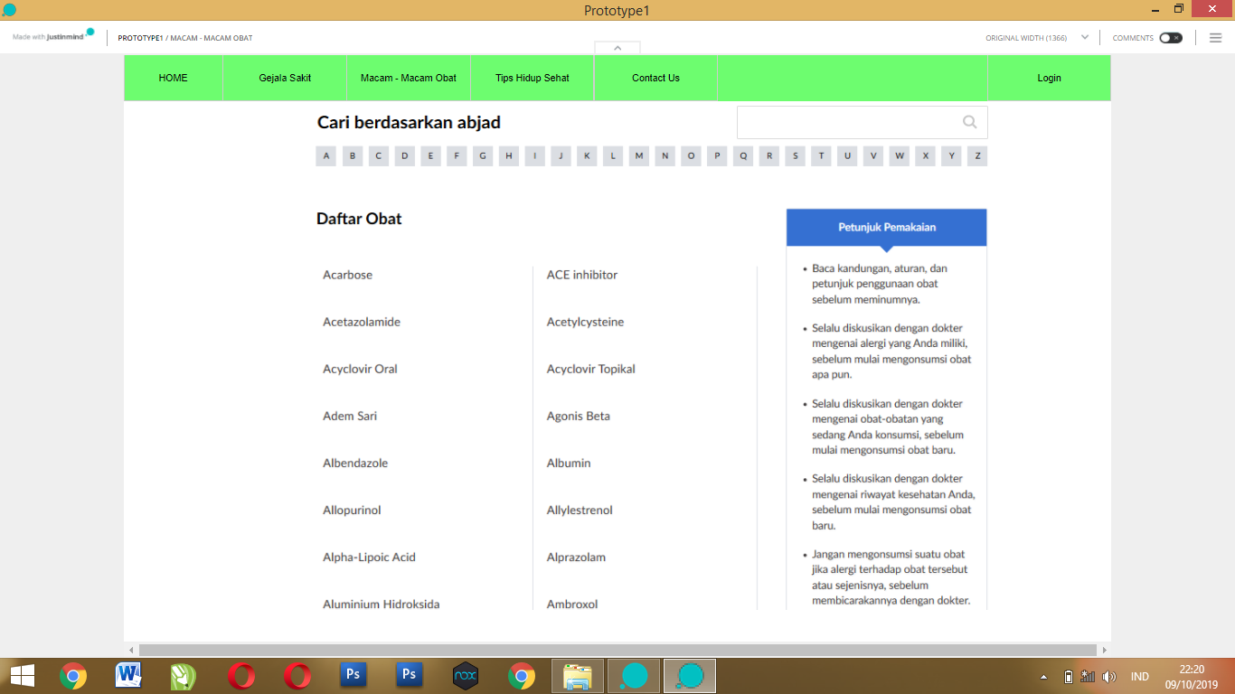

Macam-macam obat pegawai

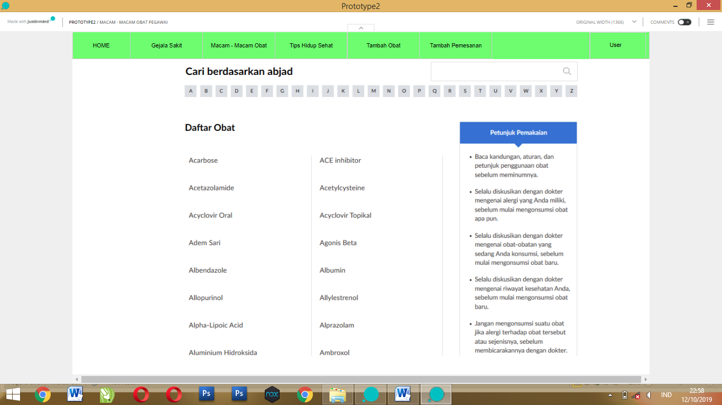

1. Home

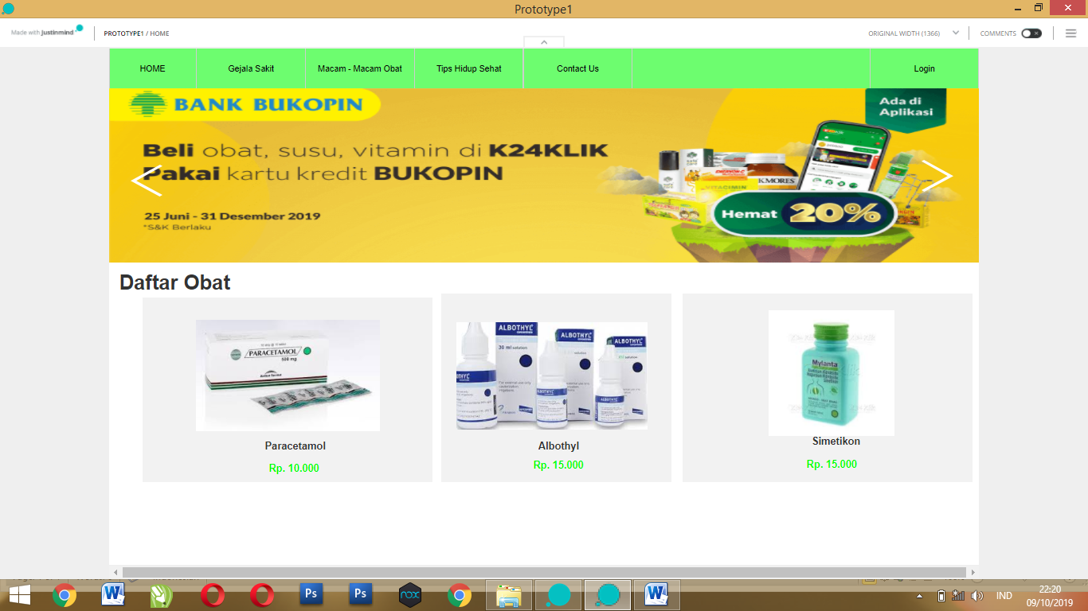

1. Gejala Sakit

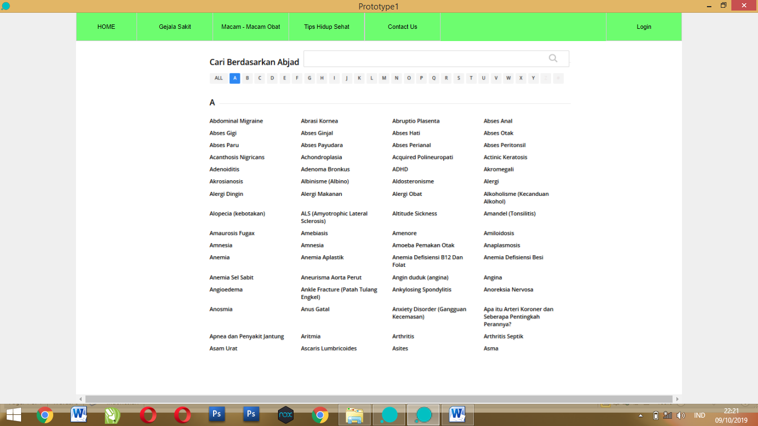

1. Login

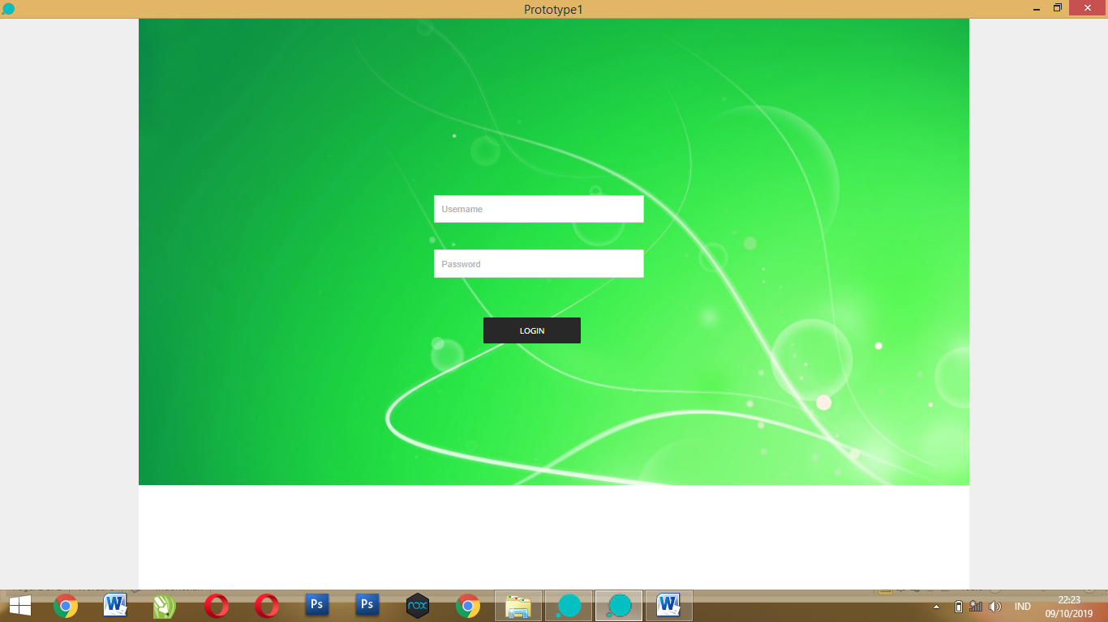

1. Detail Obat

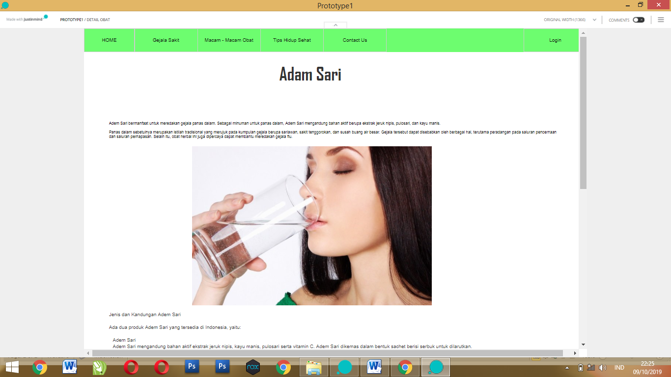

Detail obat Home

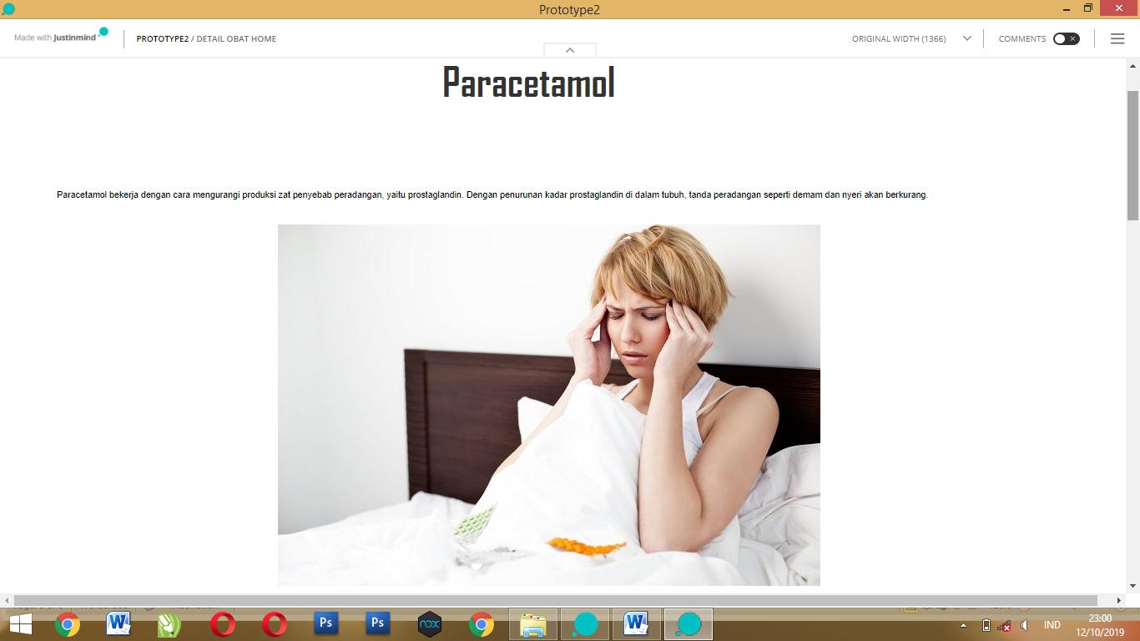

1. Tips Hidup Sehat

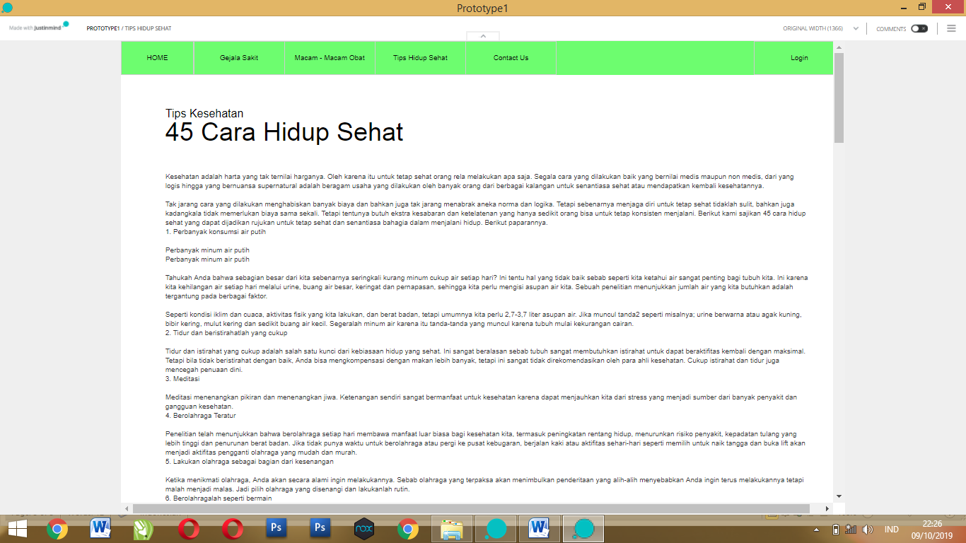

1. Tambah Obat

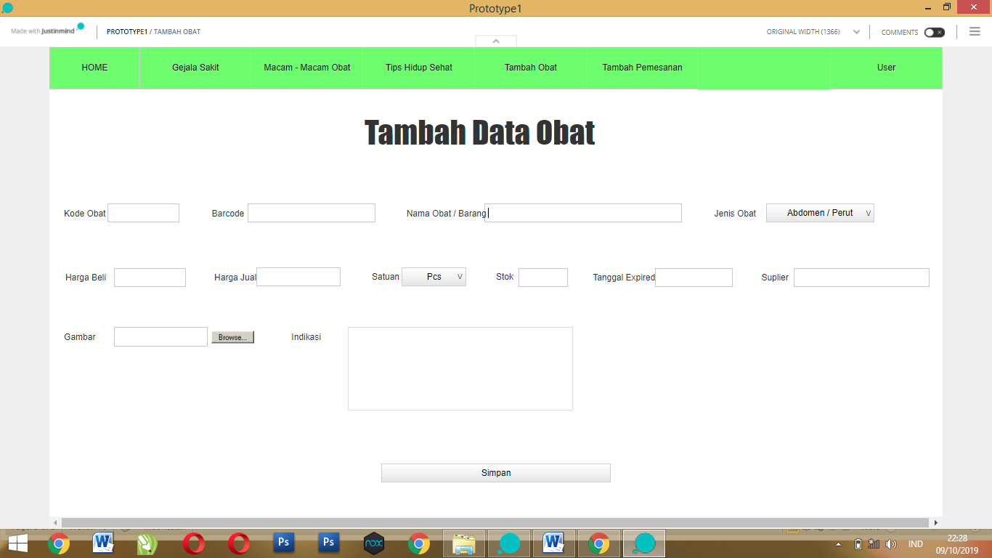

1. Tambah Pesanan

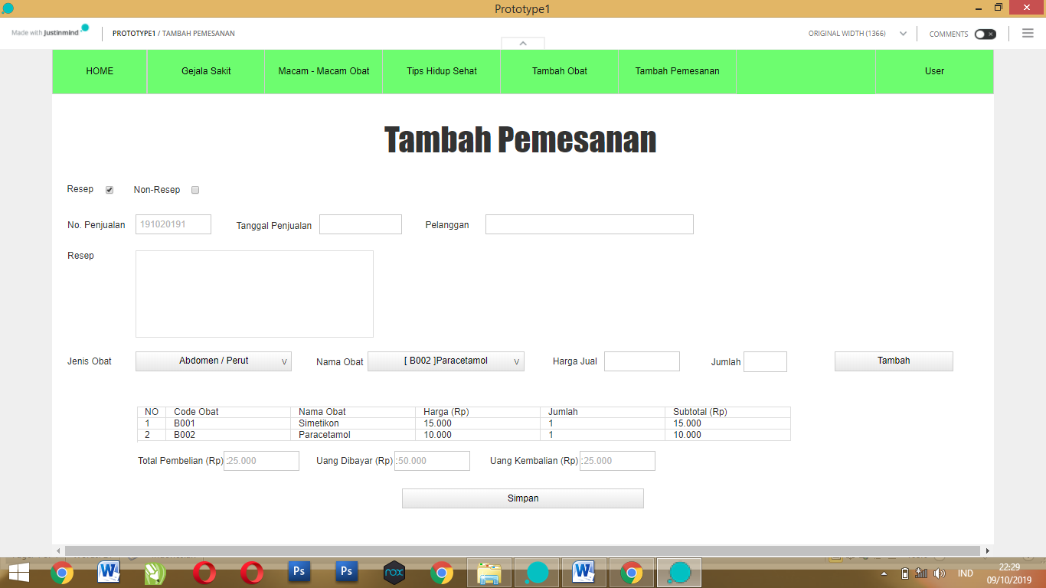

1. Detail Penyakit

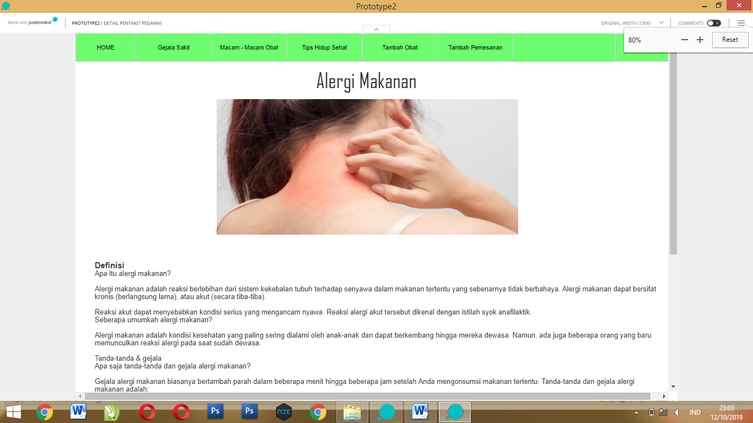

Detail Penyakit Pegawai



1. Home Dashboard

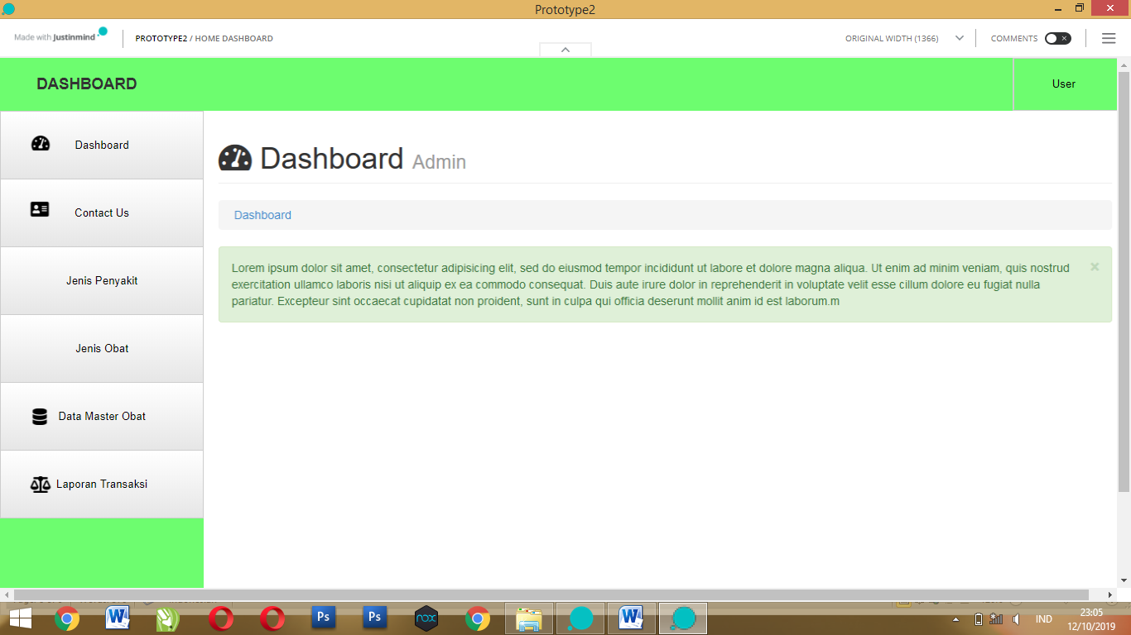

1. Contact us

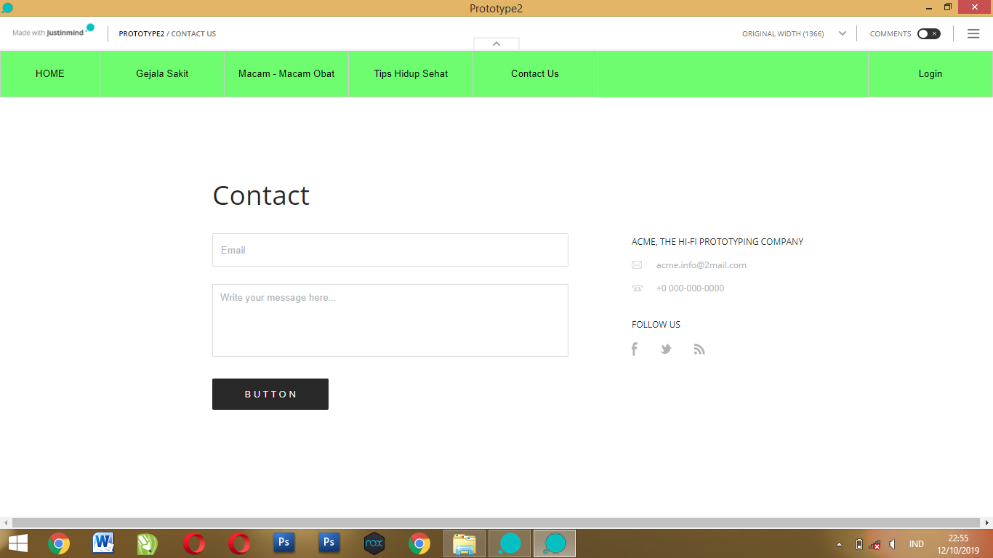

1. Contact us Admin

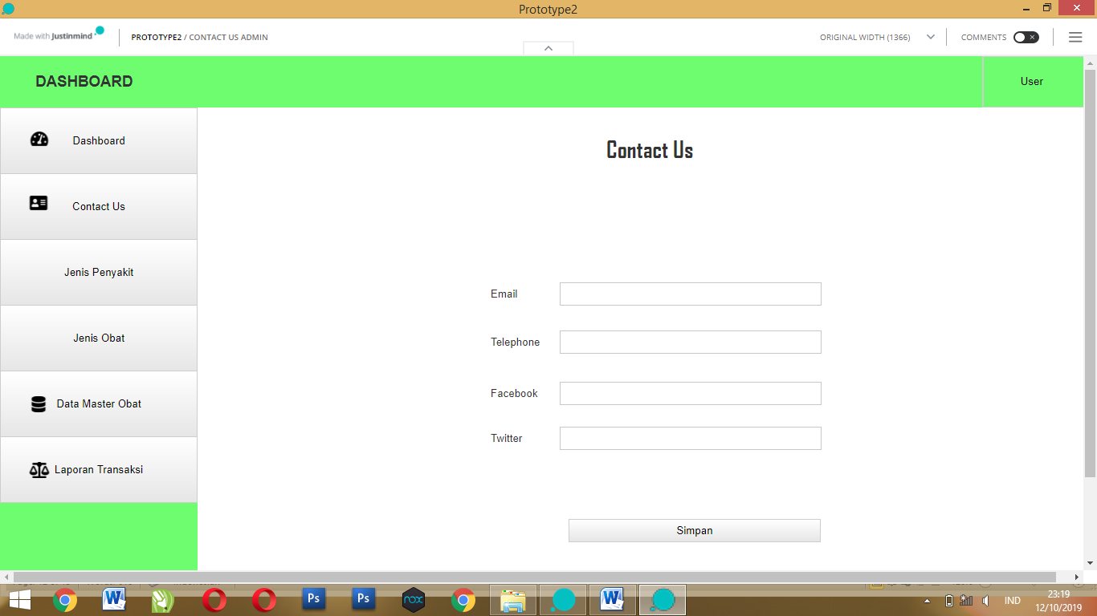

1. Laporan transaksi

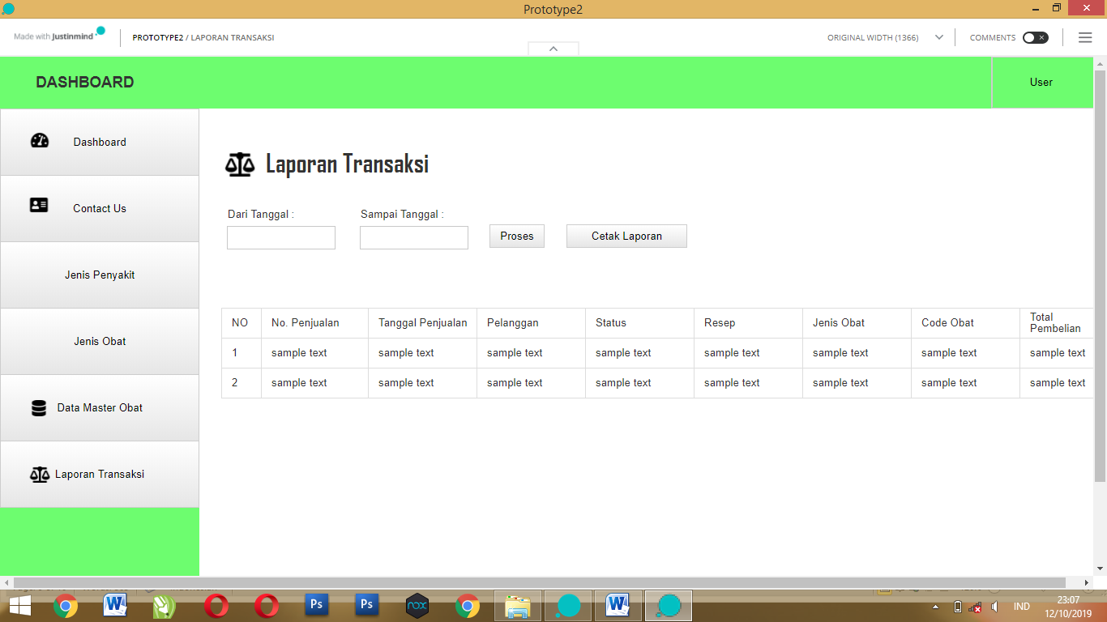

1. Data Master Obat

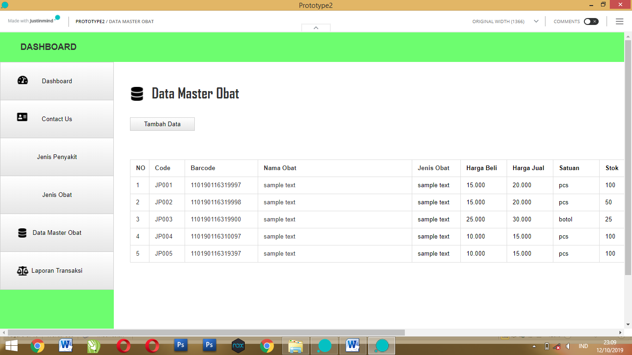

1. Edit Data Master Obat

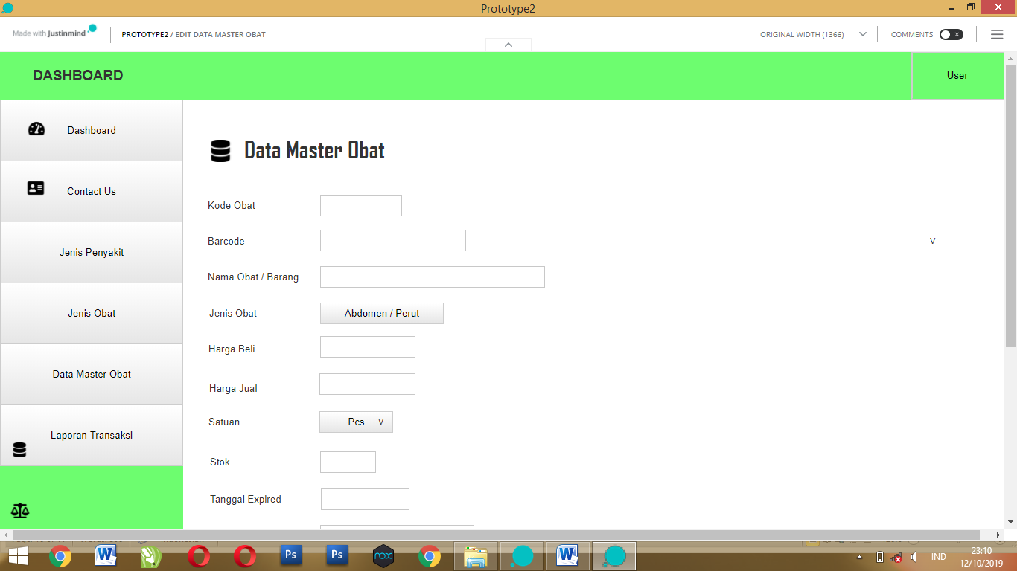

1. Jenis Obat

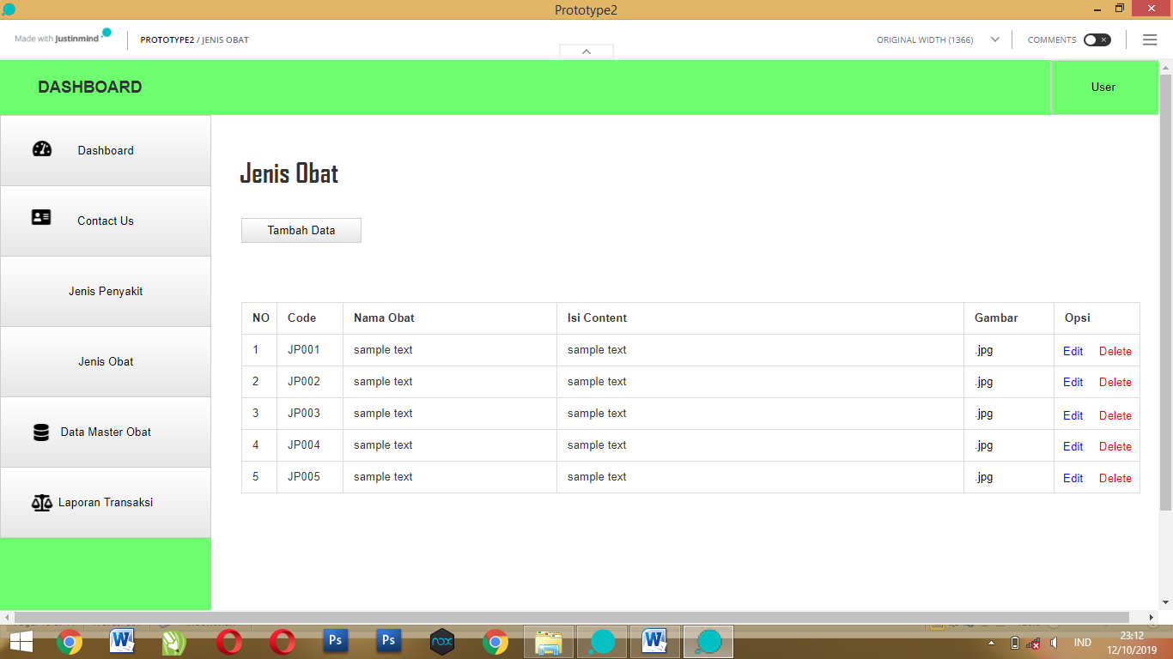

1. Jenis Penyakit

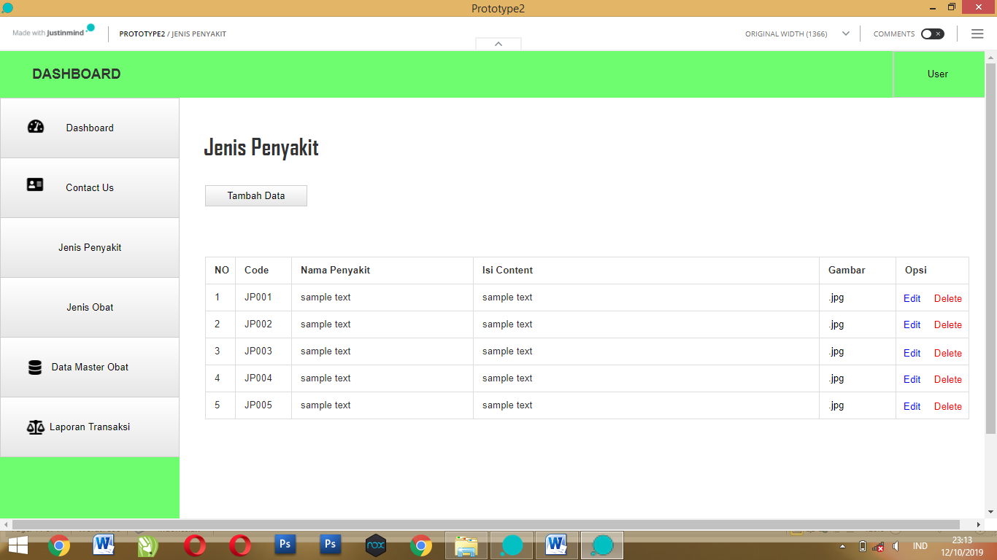

1. Tambah Jenis Penyakit

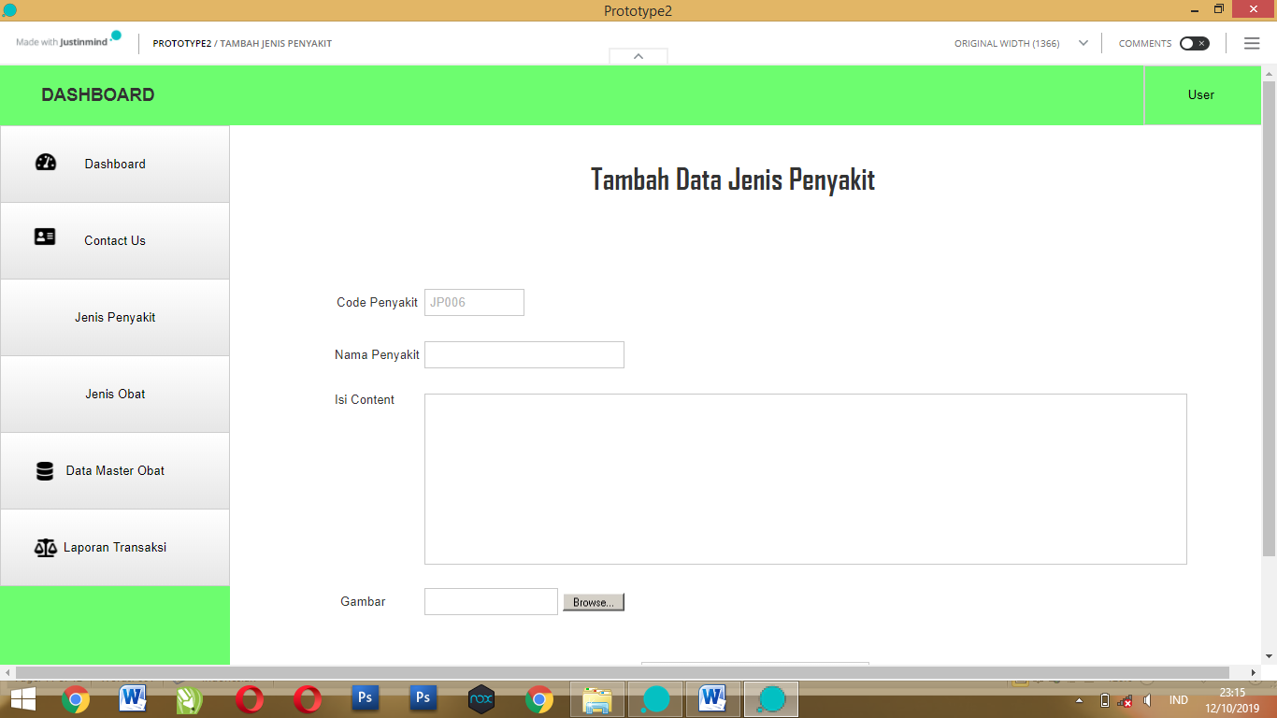

1. Tambah Jenis Obat

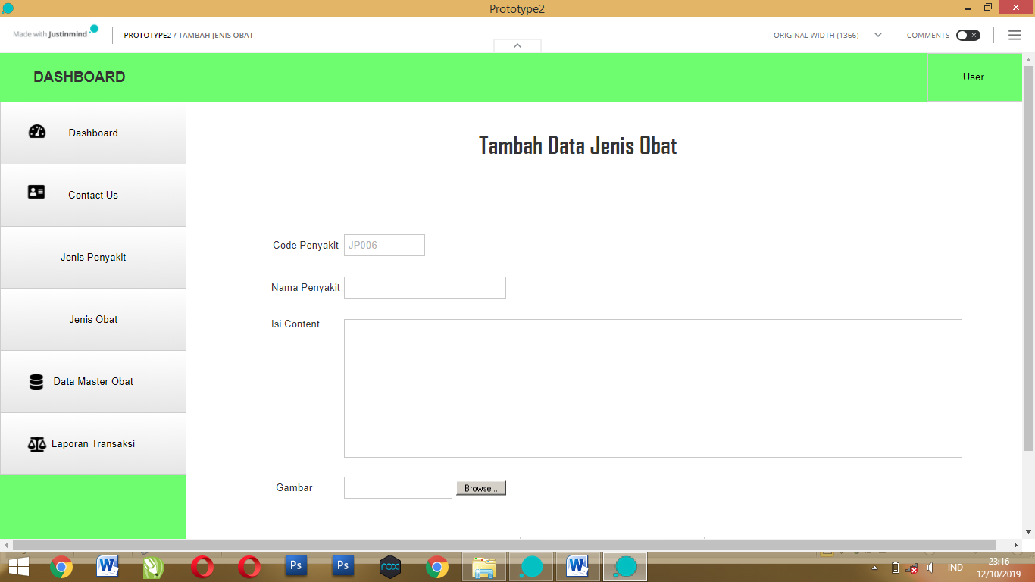

1. Edit Jenis Penyakit

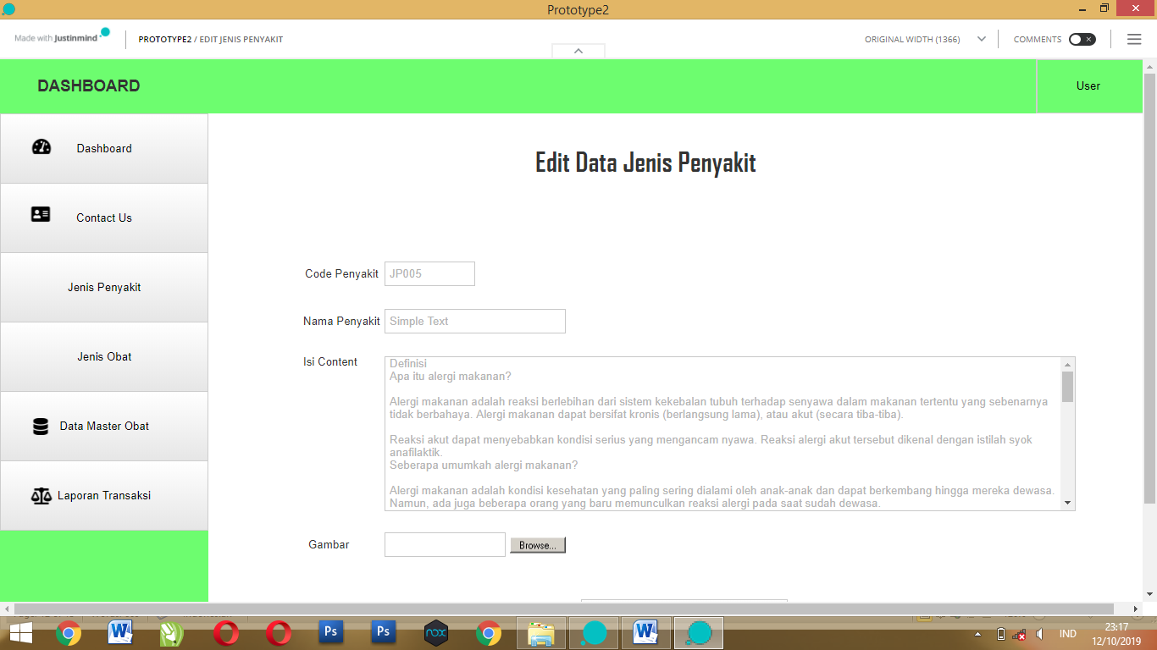

1. Edit Jenis Obat

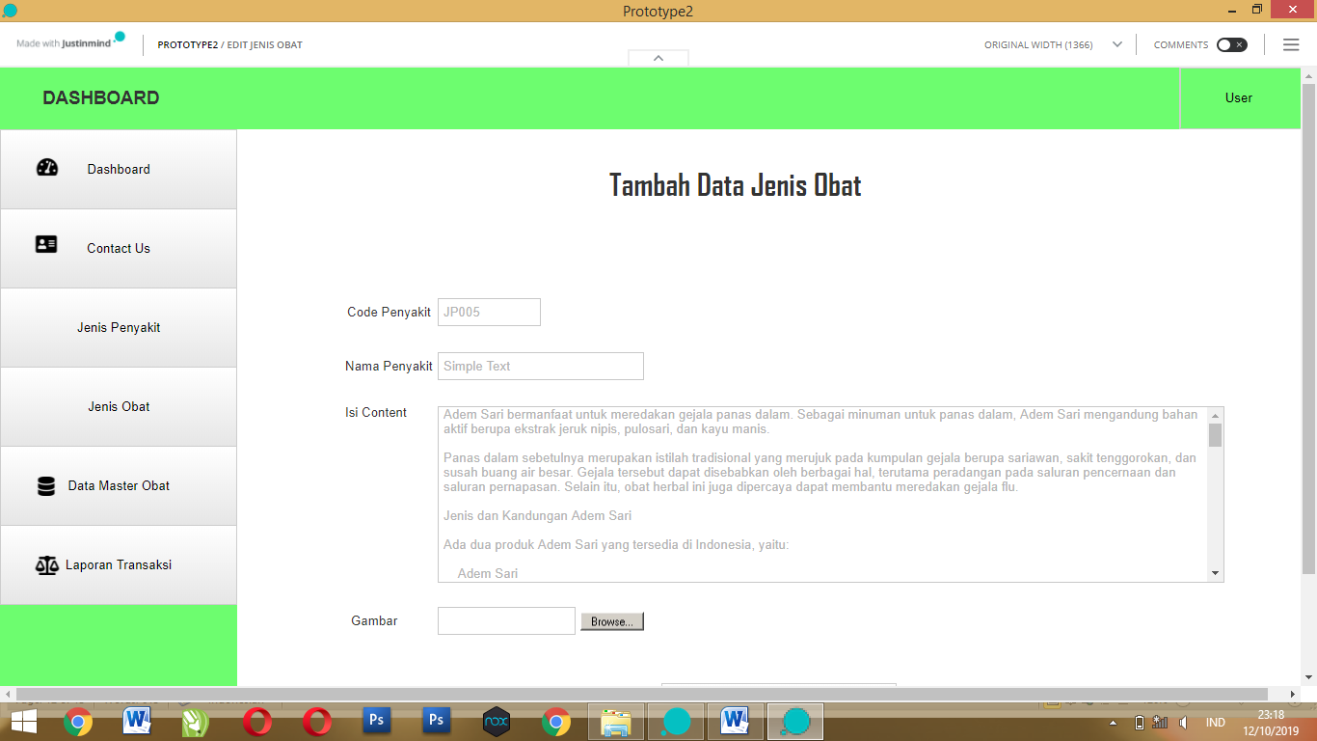

1. Skema Database (Miftachul Wijati)

